**1. LOGICA PROPOSIZIONALE**

Nel linguaggio comune si utilizzano spesso frasi imprecise o ambigue.

*Esempio*:

“*Un americano muore di melanoma ogni ora”*

***Assurdo***: significa che c’è un americano (sfortunato) che ogni ora muore di melanoma.

***Corretta***: Ogni ora, un americano muore di melanoma.

Il linguaggio matematicorichiede ***certezze nelle affermazioni***, ossia determinare che sia ***vera*** o ***falsa***.

* 1. **PROPOSIZIONE:**

|  |
| --- |
| **Una proposizione è una frase che dichiara un fatto e che può essere vera ( T ) o può essere falsa ( F ) ma non può essere entrambe** |

*Esempi*:

* Come stai? 🡪 Una domanda non una proposizione
* x+5 =3 🡪 x non è specificato => non è né T né F
* 2 è un numero primo 🡪 T
* Lei ha molto talento 🡪 Lei non è specificato => non è né T né F
* Ci sono altre forme di vita su altri pianeti dell’universo 🡪 Può essere T o F

Le seguenti frasi **NON** sono proposizioni:

* Il tuo cinismo mi addolora. 🡪 esprime un sentimento
* Toccare ferro porta fortuna 🡪 è una credenza
* Hai superato l'esame per la patente guida? 🡪 è una domanda
* Correre in bicicletta mi diverte molto. 🡪 esprime una sensazione
* Smettila d’essere maleducato! 🡪 è un ordine
* Come fa freddo oggi! 🡪 è un’esclamazione
  1. **PROPOSIZIONI COMPOSTE:**

Una proposizione più complessa può essere costruita attraverso proposizioni elementari connesse attraverso ***connettivi logici***.

*Esempio*:

Proposizione A: Fuori piove

Proposizione B : Vedremo un film

Una nuova *proposizione composta*:

Se fuori piove allora vedremo un film.

1. **CONNETTIVI LOGICI**
   1. 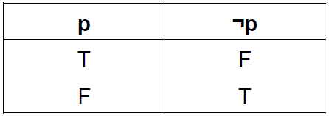**NEGAZIONE:**

|  |
| --- |
| **Sia p una proposizione. La frase “ *non è vero che p* ” è un’altra proposizione, chiamata la *negazione di p*.**  **La negazione di p è denotata con *¬p* e si legge *non p*.** |

Il valore della negazione di p , cioè di ¬p , è l’opposto del valore di p.

*Esempio1:*

Se abbiamo una proposizione “*Salerno è una città della Campania*” allora due possibili negazioni sono:

* **Non è vero** che Salerno è una città della Campania
* Salerno **non è** una città della Campania

Se abbiamo la proposizione “*L’auto di Giovanni ha almeno tre anni di vita*” allora tre possibili negazioni sono:

* **Non è vero** che l’auto di Giovanni ha almeno tre anni di vita
* L’auto di Giovanni **non** ha almeno tre anni di vita
* L’auto di Giovanni ha **meno** di tre anni di vita

*Esempio2:*

* 2+5 $≠$ 3
* 10 **non è** un numero primo
* **Non è vero** che l’autobus 31 passa ogni 10 minuti
  1. 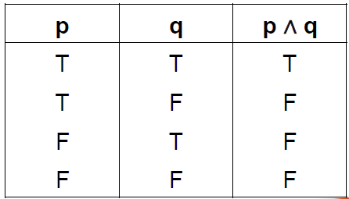**CONGIUNZIONE:**

|  |
| --- |
| **Siano p e q proposizioni. La frase “ p e q ” è una proposizione detta *congiunzione di p e q*.**  **La congiunzione di p e q è denotata con p ∧ q.**  **p ∧ q è vera se entrambe p e q sono vere, altrimenti è falsa.** |

Il valore della congiunzione p ∧ q è vero se entrambe p e q sono vere, altrimenti è falso.

*Esempi:*

* Salerno è una città della Campania **e** 5+2=8.
* Oggi piove **e** 2+5 ≠ 3.
* 10 è un numero primo **e** 5+2=7.
* Oggi piove **e** l’autobus 31 passa ogni 10 minuti.
  1. 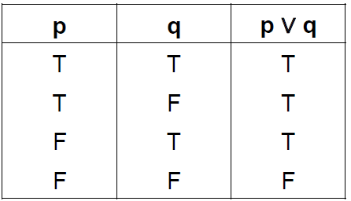**DISGIUNZIONE:**

|  |
| --- |
| **Siano p e q proposizioni. La frase “ p o q ” è detta *disgiunzione di p e q*.**  **La disgiunzione di p e q è denotata con p ∨ q.**  **p ∨ q è falsa se entrambe p e q sono false, altrimenti è vera.** |

Il valore della disgiunzione p ∨ q è vero se o p o q o entrambe sono vere.

*Esempi*:

* Salerno è una città della Campania **o** 5+2=8.
* Oggi piove **o** 2+5 ≠ 3.
* 10 è un numero primo **o** 5+2=7.
* Oggi piove **o** l’autobus 31 passa ogni 10 minuti.
  1. 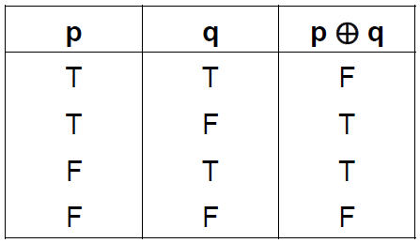**DISGIUNZIONE ESCLUSIVA:**

|  |
| --- |
| **Siano p e q proposizioni. L’*or esclusivo di p e q* è denotato con p ⨁ q.**  **p ⨁ q è vero quando esattamente uno tra p e q sono veri, altrimenti è falso.** |

Il valore dell’ or esclusivo p ⨁ q è vero se esattamente una tra p e q è vera.

*Esempio*:

Nel menù a prezzo fisso di un ristorante: Frutta o formaggio

* 1. 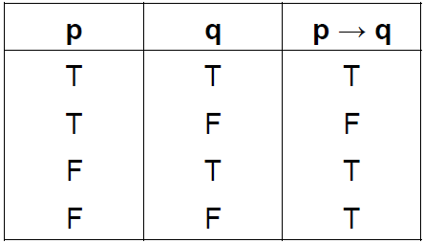**IMPLICAZIONE:**

|  |
| --- |
| **Siano p e q proposizioni. La proposizione “ p implica q ” è chiamata *implicazione*.**  **Essa è denotata con p →q (talvolta anche con p => q) p → q è falsa quando p è vera e q è falsa, altrimenti è vera. p è chiamata *ipotesi* e q è chiamata *conclusione*.** |

Il valore dell’implicazione **p → q** è falsa solamente se la verità di p implica la falsità di q.

***condizione sufficiente → condizione necessaria***

La proposizione **p** **→** **q** può essere letta in molti modi equivalenti:

* se **p** allora **q**
* **p** solo se **q**
* **p** è sufficiente per **q**
* **q** è necessaria per **p**
* **q** ogniqualvolta **p**

*Esempio:*

Consideriamo la proposizione “*Se ho la febbre allora sono ammalato*”, tutte le situazioni che si possono presentare sono:

* Se ho la febbre allora sono ammalato 🡪 si può verificare
* Se ho la febbre allora non sono ammalato 🡪 non si può verificare
* Se non ho la febbre allora sono ammalato 🡪 si può verificare
* Se non ho la febbre allora non sono ammalato 🡪 si può verificare

Consideriamo la proposizione “*Se è una carta di cuori allora è una regina*”, consideriamo i seguenti casi:

* Se è una carta di cuori ed è una regina
* Se è una carta di cuori ed è un re 🡪 solo qui abbiamo mentito
* Se è una carta di picche ed è una regina
* Se è una carta di picche ed è un re

|  |
| --- |
| **NOTA: L’implicazione p → q non presuppone vi sia una qualche relazione tra p e q.** |

*Esempio1*:

Se Giulio Cesare è morto allora 2 * 3 = 6

* Giulio Cesare è morto 🡪 T
* 2 * 3 = 6 🡪 T

Se T allora T 🡪 T

*Esempio2:*

Se la Salernitana vince lo scudetto nel 2013 allora 2 è un numero primo

* p = la Salernitana vince lo scudetto nel 2013
* q = 2 è un numero primo

Se F allora T 🡪 T

* + 1. 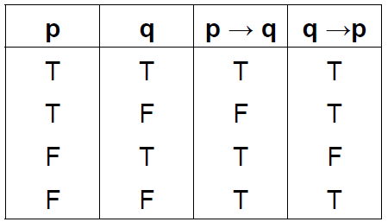**PROPOSIZIONI CONDIZIONALI DERIVANTI DALL’IMPLICAZIONE**

|  |
| --- |
| **L’INVERSO di p → q è q → p** |

*Esempio*:

Se nevica allora le auto procedono lentamente

* p = nevica
* q = le auto procedono lentamente
* p → q

***L’inverso*** : Se le auto procedono lentamente allora nevica

* q → p

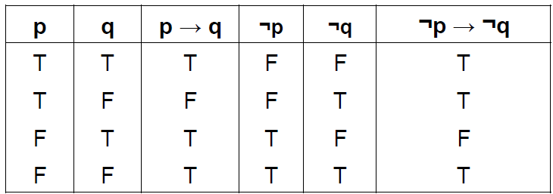-

|  |
| --- |
| **L’OPPOSTO di p → q è ¬p → ¬q** |

*Esempio*:

Se nevica allora le auto procedono lentamente

* p = nevica
* q = le auto procedono lentamente
* p → q

***L’opposto*** : Se non nevica allora le auto procedono velocemente

* ¬p → ¬q

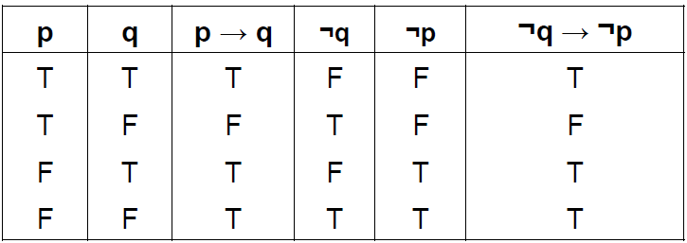

|  |
| --- |
| **Il CONTRONOMINALE di p → q è ¬ q → ¬ p** |

**¬q → ¬ p ha gli stessi valori di verità di p → q**

*Esempio*:

Se nevica allora le auto procedono lentamente

* p = nevica
* q = le auto procedono lentamente
* p → q

Il ***contronominale***: Se le auto procedono velocemente allora non nevica

* ¬q → ¬p
  1. 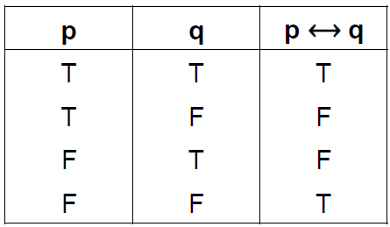**BICONDIZIONE (O EQUIVALENZA):**

|  |
| --- |
| **Siano p e q proposizioni.**  **La proposizione “ *p se e solo se q* ” è chiamata bicondizione (o equivalenza).**  **Essa è denotata con *p ⟷q* (talvolta anche con *p <=> q*).**  **p ⟷ q è vera quando p e q hanno lo stesso valore di verità, altrimenti è falsa.** |

La proposizione **p ⟷ q** può essere letta in molti modi equivalenti:

* Se **p** allora **q** e viceversa
* **p** iff **q**
* **p** è necessaria e sufficiente per **q**

*Esempio*:

Puoi prendere l’aereo se e solo se hai comprato il biglietto:

* **Vera** se sono entrambe vere oppure entrambe false
* Se puoi prendere l’aereo e hai comprato il biglietto
* 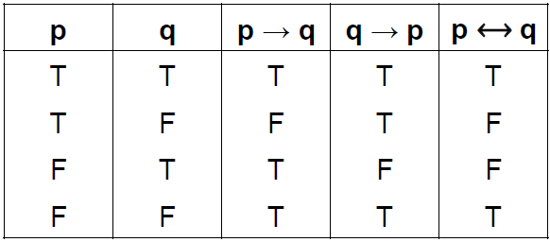Se non puoi prendere l’aereo e non hai comprato il biglietto
* **Falsa** se hanno valori opposti
* Se puoi prendere l’aereo e non hai comprato il biglietto
* Se non puoi prendere l’aereo e hai comprato il biglietto

|  |
| --- |
| **p ⟷ q ha gli stessi valori di verità di (p → q) ∧ (q → p)** |

**ESEMPIO RIEPILOGATIVO**

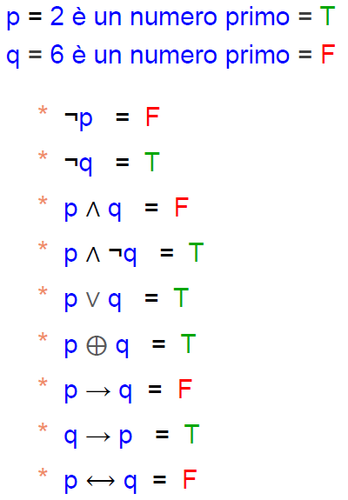

Costruire una tabella di verità per proposizioni composte per l’espressione **(p → q) ∧ (¬p ⟷ q)**

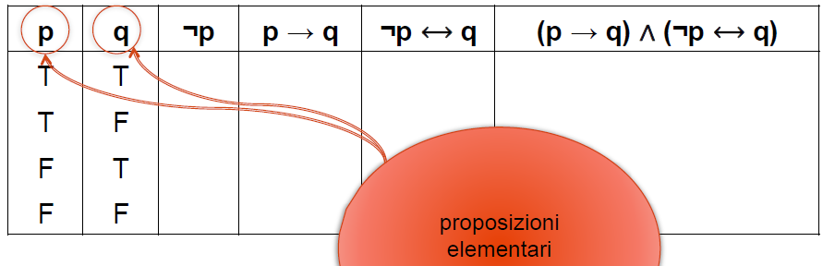

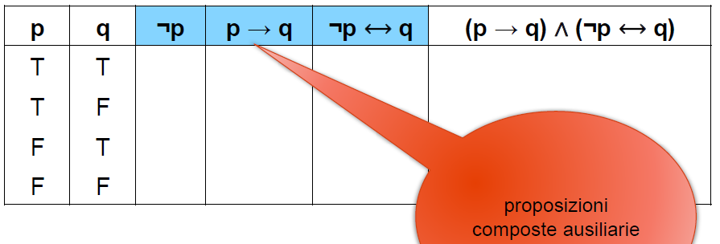

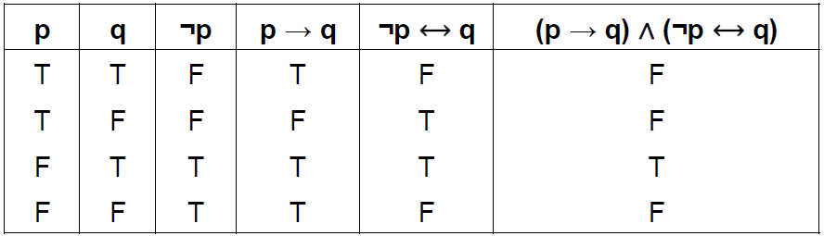

**2. APPLICAZIONE DELLA LOGICA PROPOSIZIONALE**

**Traduzione di frasi di un linguaggio comune in proposizioni logiche**

Supponiamo di avere la frase seguente: “*Se hai più di 12 anni o sei accompagnato dai tuoi genitori allora puoi salire su quella giostra*.”

**Analisi**:

Se (hai più di 12 anni o sei accompagnato dai tuoi genitori) allora (puoi salire su quella giostra)

**Proposizioni elementari**:

a = hai più di 12 anni

b = sei accompagnato dai tuoi genitori

c = puoi salire su quella giostra

**Traduzione**:

(a ∨ b) → c

**REGOLA GENERALE:**

|  |
| --- |
| **Individua nella frase le parole chiave che corrispondono ai connettivi logici ed usa essi per identificare le proposizioni elementari.** |

*Esempio*:

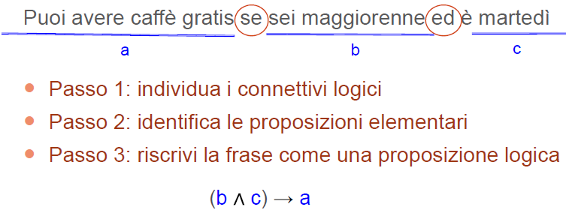

Si assuma di avere le seguenti proposizioni elementari: p = Tu guidi a più di 130 km/h q = Prendi la multa

Traduci ciascuna delle seguenti frasi:

* Tu *non* guidi a più di 130 km/h 🡪 (¬p)
* Tu guidi a più di 130 km/h, *ma non*prendi la multa 🡪 (p ∧ ¬q)
* *Se non*guidi a più di 130 km/h *allora non*prendi la multa 🡪 (¬p → ¬q)
* Guidare a più di 130 km/h *è sufficiente per*prendere una multa 🡪 (p → q)
* Prendi la multa, *ma non*guidi a più di 130 km/h 🡪 (q ∧ ¬p)

1. **EQUIVALENZE PROPOSIZIONALI**

Nel ragionamento matematico riveste un ruolo importante la possibilità di sostituire una asserzione (proposizione) con un’altra avente gli stessi valori di verità.

Alcune proposizioni sono interessanti poiché i loro valori nella tabella di verità sono sempre gli stessi.

* 1. 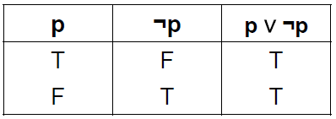**TAUTOLOGIA:**

|  |
| --- |
| **Una tautologia è una proposizione composta che è sempre vera per tutti i possibili valori delle proposizioni elementari che la compongono.** |

*Esempio*:

p ∨ ¬p è una tautologia

* 1. 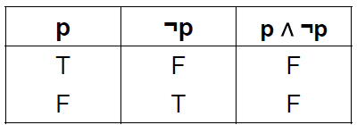**CONTRADDIZIONE:**

|  |
| --- |
| **Una contraddizione è una proposizione composta che è sempre falsa per tutti i possibili valori delle proposizioni elementari che la compongono** |

*Esempio*:

p ∧ ¬p è una contraddizione

* 1. **CONTINGENZA:**

|  |
| --- |
| **Una contingenza è una proposizione composta che non è né una tautologia né una contraddizione** |

* 1. 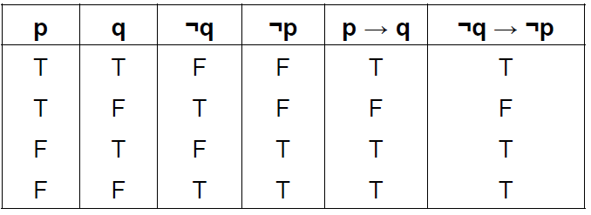**EQUIVALENZA LOGICA:**

|  |
| --- |
| **Le proposizioni p e q sono dette logicamente equivalenti se hanno gli stessi valori di verità (o equivalentemente se p ⟷ q è una tautologia).**  **La notazione p ≡ q denota che p e q sono logicamente equivalenti.** |

*Esempio*:

p →q è equivalente a ¬q → ¬p (contronominale)

Le equivalenze logiche sono proposizioni composte logicamente equivalenti ed hanno lo stesso valore di verità per tutti i possibili casi.

È così possibile:

* Sostituire l’una con l’altra
* Utilizzare una qualunque di esse in un ragionamento logico
* Ottenere nuove proposizioni

Per verificare l’equivalenza si usa la tabella di verità.

* 1. 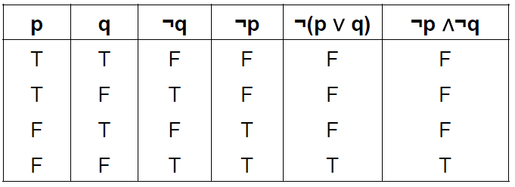**IMPORTANTI EQUIVALENZE LOGICHE**

**LEGGI DI DE MORGAN:**

* ¬(p ∨ q) ≡ ¬p ∧ ¬q
* ¬(p ∧ q) ≡ ¬p ∨ ¬q

*Esempio*:

La negazione della frase “*L’estate in Messico è calda ed assolata*”, usando le leggi di De Morgan “*L’estate in Messico non è calda o non è assolata”*.

|  |  |  |
| --- | --- | --- |
| **IDENTITÀ:**   * p ∧ T ≡ p * p ∨ F ≡ p   **DOMINAZIONE**:   * p ∨ T ≡ T * p ∧ F ≡ F   **IDEMPOTENZA:**   * p ∨ p ≡ p * p ∧ p ≡ p   **DOPPIA NEGAZIONE:**   * ¬(¬p) ≡ p | **COMMUTATIVA:**   * p ∧ q ≡ q ∧ p * p ∨ q ≡ q ∨ p   **ASSOCIATIVA:**   * (p ∨ q) ∨ r ≡ p ∨ (q ∨ r) * (p ∧ q) ∧ r ≡ p ∧ (q ∧ r)   **DISTRIBUTIVA:**   * p ∨ (q ∧ r) ≡ (p ∨ q) ∧ (p ∨ r) * p ∧ (q ∨ r) ≡ (p ∧ q) ∨ (p ∧ r) | **ALTRE UTILI EQUIVALENZA:**   * p ∨ ¬p ≡ T * p ∧ ¬p ≡ F * p ⨁ q ≡ (p ∧ ¬q) ∨ (¬p ∧ q) * p → q ≡ (¬p ∨ q) * p **⟷** q ≡ (p → q) ∧ (q → p) |

Le equivalenze possono essere usate per trasformare proposizioni o parti di esse per poter ottenere un qualche risultato.

*Esempio*:

Mostrare che **(p ∧ q) → p è una tautologia**

*Dim.1:* dobbiamo mostrare che ((p ∧ q) → p) ≡ T

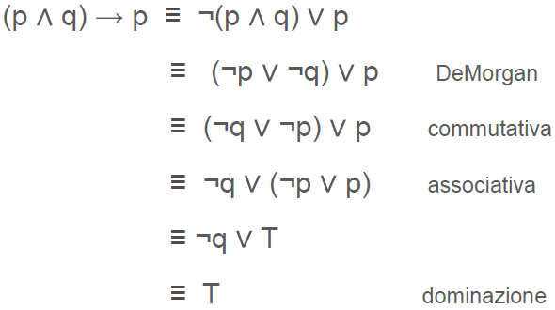

*Dim.2*: usiamo la tavola di verità

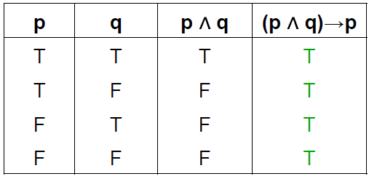

* 1. 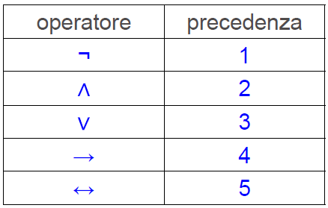**REGOLE DI PRECEDENZA DEGLI OPERATORI**

L’uso di parentesi specifica l'ordine in cui gli operatori logici vanno applicati.

Per ridurre il numero di parentesi si stabilisce una convenzione sulla ***precedenza degli operatori***.

*Esempio*:

(p ∨ q) ∧ (¬r ) può essere scritta anche (p ∨ q) ∧ ¬r

(p ∧ q) ∨ (¬r ) può essere scritta senza ambiguità p ∧ q ∨ ¬r

1. **PREDICATI E QUANTIFICATORI**
   1. **LIMITAZIONI DELLA LOGICA PROPOSIZIONALE**

Abbiamo visto nella ***logica proposizionale*** che il mondo è descritto attraverso proposizioni elementari e le loro combinazioni logiche. I singoli oggetti cui si riferiscono le proposizioni o le proprietà di tali oggetti enunciati nelle proposizioni NON hanno identificazione nella logica proposizionale.

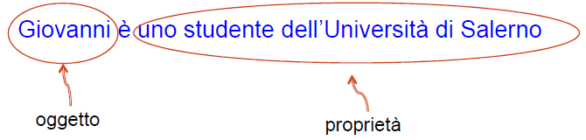

|  |
| --- |
| ***Le asserzioni devono essere ripetute per oggetti diversi*** |

Nella logica proposizionale ciascuna delle proposizioni deve essere ripetuta esaustivamente.

*Esempio*:

“*Se Giovanni è laureato in Informatica allora ha sostenuto l’esame di MMI*”

***Traduzione***: Giovanni è laureato in Informatica → ha sostenuto l’esame di MMI

***Assumendo di avere altri laureati***:

Anna è laureata in Informatica → ha sostenuto l’esame di MMI

Nicola è laureato in Informatica → ha sostenuto l’esame di MMI

Da questo esempio ricaviamo che il ***problema*** è quello di ***snellire la ripetizione esaustiva***.

La ***soluzione*** a questo problema è di ***costruite le proposizioni con le******variabili***.

***x*** è laureato in Informatica → ***x*** ha sostenuto l’esame di MMI

*Esempio*:

“*Tutte le auto nuove devono essere immatricolate*”

“*Qualche laureato in Informatica si laurea con lode*”

Qui il ***problema*** è *esprimere le proprietà di gruppo*.

La soluzione è *utilizzare i* ***quantificatori*.** Ne esistono di due tipi:

1. **Quantificatori universali**: la proprietà è soddisfatta per tutti i membri del gruppo.
2. **Quantificatori esistenziali**: almeno un membro del gruppo soddisfa la proprietà.
   1. **LOGICA PREDICATIVA**

Rimedia alle limitazioni della logica proposizionale:

* Modella in maniera esplicita gli oggetti e le loro proprietà (chiamate ***predicati***)
* Permette di costruire asserzioni con variabili e quantificatori

Gli elementi fondamentali della logica predicativa:

* **costante**: modella uno specifico oggetto.

*Esempi*:

Giovanni, Salerno, 7.

* **variabile**: rappresenta un oggetto di un tipo specificato (il tipo è definito stabilendo un universo del discorso ).

*Esempi*:

x, y (universo del discorso può essere persone, studenti, numeri).

* **predicato**: rappresenta la proprietà o le relazioni tra gli oggetti.

*Esempio*:

x è più grande di 3

***P*** = ***è più grande di 3*** 🡪 predicato

***x è più grande di 3*** 🡪 è denotata con ***P(x)***

Può essere relativo ad uno, due o più oggetti ( studente(x), sposati(Giovanni, Maria) ).

* 1. **PREDICATI**

Un predicato ***P(x)*** assume un valore Vero o Falso in dipendenza del fatto che la proprietà P vale o meno per x.

La variabile ***x*** è un oggetto preso dall’***universo del discorso***.

*Esempio1*:

Consideriamo il predicato ***Studenti(x)*** dove l’universo del discorso sono le persone.

* Studente(Giovanni) = **T** 🡪 se Giovanni è uno studente
* Studente(Anna) = **T** 🡪 se Anna è uno studente
* Studente(Nicola) = **F** 🡪 se Nicola non è uno studente

*Esempio2*:

Sia ***P(x)*** un predicato che rappresenta l'asserzione: ***x è un numero primo***

Quali sono i valori di verità di:

* P(2) T
* P(3) T
* P(4) F
* P(5) T
* P(6) F
* P(7) T

Tutte le asserzioni P(2), P(3), P(4), P(5), P(6), P(7) sono ***proposizioni***.

***È P(x) una proposizione?*** No, perché P(x) può essere applicata a più oggetti ed assumere valori diversi

I predicati possono avere **più argomenti**. Il predicato rappresenta la **relazione tra gli argomenti (oggetti).**

*Esempio1*:

***Piu_vecchio(Giovanni, Pietro)***, denota l'asserzione ***Giovanni è più vecchio di Pietro*** (È una proposizione perché è vera o falsa).

***Piu_vecchio(x, y)***, denota l'asserzione ***x è più vecchio di y*** (Non è una proposizione, ma la diventa dopo aver sostituto alle variabili i valori).

*Esempio2*:

Q(x, y), denota x+5 > y

* Q(x,y) è una proposizione? ***NO***
* Q(3,7) è una proposizione? ***SI***

Quali sono i valori di verità di:

* Q(3,7) 🡪 ***T***
* Q(1,6) 🡪 ***F***
* Q(3,y) è una proposizione? ***NO***. Non possiamo dire se è vera o falsa
  1. **ASSERZIONI COMPOSTE NELLA LOGICA PREDICATIVA**

Le asserzioni composte sono ottenute attraverso connettivi logici.

*Esempi*:

Studente(Giovanni) ∧ Studente(Anna)

* ***Traduzione***: Sia Giovanni che Anna sono studenti
* ***Proposizione***: SI

Città(Arno) ∨ Fiume(Arno)

* ***Traduzione***: L’Arno è un fiume o una città
* ***Proposizione***: SI

MMI(x) → Matricola(x)

* ***Traduzione***: Se x segue il corso di MMI allora x è una matricola
* ***Proposizione***: NO

|  |  |
| --- | --- |
| **LOGICA PROPOSIZIONALE** | **LOGICA PREDICATIVA** |
| * Utilizza asserzioni che descrivono proprietà di **oggetti ben definiti** (proposizioni) | * Consente di utilizzare asserzioni valide per più oggetti (predicati) * Permette di quantificare le asserzioni, consente di fare asserzioni riguardanti gruppi di oggetti (quantificatori) |

* 1. **ASSERZIONI QUANTIFICATE**

La logica predicativa consente di fare asserzioni riguardanti gruppi di oggetti. Vengono utilizzate asserzioni quantificate:

* **Universale:**

*Esempio*:

***Tutti gli studenti di MMI sono iscritti ad Informatica*** 🡪 L’asserzione è vera per ***tutti*** gli studenti di MMI

* **Esistenziale:**

*Esempio*:

***Alcuni studenti di Informatica si laureano con lode*** 🡪 L’asserzione è vera per ***alcuni*** studenti di Informatica

* + 1. **QUANTIFICATORE UNIVERSALE**

|  |
| --- |
| **La quantificazione universale di P(x) è l’asserzione: P(x) è vera per tutti i valori di x nel dominio (universo del discorso).**  **La notazione $∀$ x P(x) denota la quantificazione universale di P(x), ed è espressa dicendo per ogni x P(x) è vera** |

*Esempio1*:

Supponiamo che P(x) denoti x > x – 1. Quale è il valore di verità di $∀$ x P(x)?

Assumiamo che il dominio sia l’insieme di tutti i *numeri reali R*.

*Risposta*: poiché il numero reale x è più grande di sé stesso diminuito di 1, abbiamo $∀$ x P(x) è vera.

*Esempio2*:

MMI(x) → Matricola(x)

* ***Traduzione***: Se x segue il corso di MMI allora x è una matricola
* ***Proposizione***: NO

$∀$ x ( MMI(x) → Matricola(x) )

* ***Dominio***: persone
* ***Traduzione***: Se una persona segue il corso di MMI allora è una matricola
* ***Proposizione***: SI

La ***quantificazione*** converte ***una funzione proposizionale (predicato) P(x)*** in ***una proposizione*** poiché fissa il valore di P(x) per variabili prese da un insieme ben definito.

*Esempio*:

Supponiamo che P(x) denoti x ≥ 0:

* P(x) è una proposizione? ***NO***. Può assumere molti valori diversi
* $∀$ x P(x) è una proposizione? ***SI***. Il valore di x P(x) è ben definito: è ***vero*** se P(x) è vero per ogni x nel dominio, ed è ***falso*** se esiste un valore di x per cui P(x) risulta falso.

Nell’utilizzo del quantificatore è ***importante definire esattamente il dominio*** (l’universo del discorso).

*Esempio*:

Supponiamo che P(x) denoti x ≥ 0. Quale è il valore di $∀$ x P(x)?

Assumiamo che il dominio sia l’insieme dei numeri interi (ricordate Z = { …, −1, 0, 1, 2, ... }):

$∀$ x $∈$ Z P(x) 🡪 ***Falso***. Poiché per x=−1 abbiamo x<0

Assumiamo che il dominio sia l’insieme dei numeri naturali (ricordate N = { 0, 1, 2, ... }):

$∀$ x $∈$ N P(x) 🡪 ***Vero***.

Un elemento x del dominio per il quale P(x) è falsa è detto ***controesempio*** di $∀$ x P(x). Per provare che una asserzione che utilizza un quantificatore universale è falsa basta individuare un ***controesempio***.

*Esempio*:

Con P(x) che denota x ≥ 0 e con dominio l’insieme dei numeri interi Z, si ha che $∀$ xP(x) è Falso. La prova è data dall’esistenza di un intero come x=−1 per il quale P(x) è falso. Cioè x=−1 è un ***controesempio*** per x P(x).

* + 1. **QUANTIFICATORE ESISTENZIALE**

|  |
| --- |
| **La quantificazione esistenziale di P(x) è l’asserzione: Esiste un elemento x del dominio (universo del discorso) per il quale P(x) è vera.**  **La notazione $∃$ x P(x) denota la quantificazione esistenziale di P(x), ed è espressa dicendo esiste un x tale che P(x) è vera.** |

*Esempio1*:

Supponiamo che P(x) denoti x > 5. ***Dominio***: insieme dei numeri reali R.

Quale è il valore di verità di $∃$ x P(x) ?

***Risposta***: poiché è possibile trovare un numero reale maggiore di 5, per esempio 10 > 5, abbiamo $∃$ x P(x) è ***vera***.

*Esempio2*:

Supponiamo che Q(x) denoti x = x+2. ***Dominio***: insieme dei numeri reali R.

Quale è il valore di verità di $∃$ x Q(x) ?

***Risposta***: poiché nessun numero reale è uguale a sé stesso aumentato di 2, abbiamo $∃$ x P(x) è ***falsa***.

*Esempio3*:

Laureato_Inf(x) ∧ Lode(x)

* ***Traduzione***: x è un laureato in Informatica e x si è laureato con lode
* ***Proposizione***: NO

$∃$ x Laureato_Inf(x) ∧ Lode(x)

* ***Dominio***: persone
* ***Traduzione***: C’è una persona che è un laureato in Informatica e che si è anche laureato con lode
* ***Proposizione***: SI

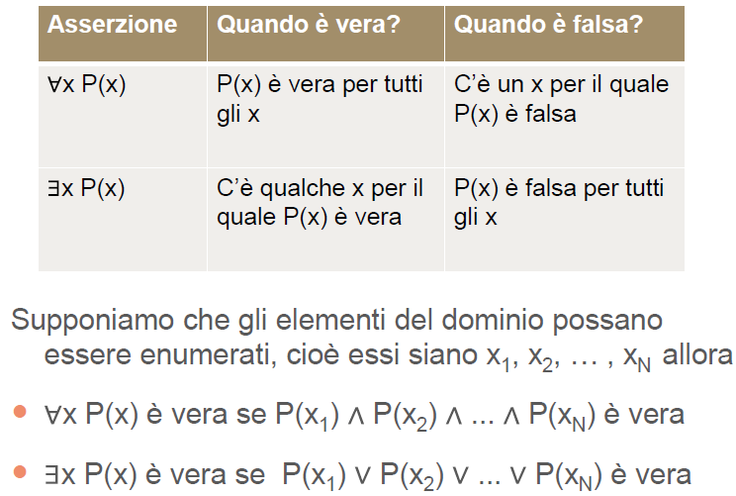

*Esempio1:*

Supponiamo che P(x) denoti x2 > 10. ***Dominio***: {1,2,3,4}.

Quale è il valore di verità di $∃$ x P(x) ?

***Risposta***: il valore di $∃$ x P(x) è lo stesso della disgiunzione P(1) ∨ P(2) ∨ P(3) ∨ P(4), poiché, P(4)= 16 > 10, abbiamo $∃$ x P(x) è T.

*Esempio2:*

Supponiamo che P(x) denoti x2 > 10. ***Dominio***: {1,2,3,4}.

Quale è il valore di verità di $∀$ x P(x) ?

***Risposta***: il valore di $∀$ x P(x) è lo stesso della disgiunzione P(1) ∧ P(2) ∧ P(3) ∧ P(4), poiché , P(1)= 1 < 10, abbiamo x P(x) è F.

* 1. **TRADUZIONI DI FRASI UTILIZZANDO I QUANTIFICATORI**

La formulazione di un asserzione nella logica predicativa dipende dal dominio.

*Esempio1*:

“*Tutti gli studenti di Informatica sono simpatici*.”

* ***Dominio***: studenti di Informatica ***Traduzione***: $∀$ x Simpatici(x)
* ***Dominio***: studenti ***Traduzione***: $∀$ x ( Inf(x) → Simpatici(x) )
* ***Dominio***: persone ***Traduzione***: $∀$ x ( ( Stud(x) ∧ Inf(x) ) → Simpatici(x) )

*Esempio2*:

“*Qualche studente di Ingegneria è simpatico*.”

* ***Dominio***: studenti di Ingegneria ***Traduzione***: $∃$ x Simpatico(x)
* ***Dominio***: studenti ***Traduzione***: $∃$ x ( Ing(x) ∧ Simpatico(x) )

Tipicamente, date due qualunque predicati S(x) e P(x): ***Le “asserzioni universali’’ sono legate alle “implicazioni’’***

Tutti S(x) sono P(x): $∀$ x ( S(x) → P(x) )

Nessun S(x) è P(x): $∀$ x ( S(x) → ¬P(x) )

*Esempio*:

“*Tutti gli italiani mangiano la pasta*”

* ***Dominio***: italiani ***Traduzione***: $∀$ x Mangia_pasta(x)
* ***Dominio***: persone ***Traduzione***: $∀$ x ( Italiano(x) → Mangia_pasta(x) )

Tipicamente, date due qualunque predicati S(x) e P(x): ***Le “asserzioni esistenziali’’ sono legate alle “congiunzioni’’***

Qualche S(x) è P(x): $∃$ x (S(x) ∧ P(x))

Qualche S(x) non è P(x): $∃$ x ( S(x) ∧ ¬P(x) )

*Esempio*:

“*Qualche italiano è vegano*”

***Dominio***: italiani ***Traduzione***: $∃$ x Vegano(x)

***Dominio***: persone ***Traduzione***: $∃$ x ( Italiano(x) ∧ Vegano(x) )

* 1. **ASSERZIONI MATEMATICHE QUANTIFICATE**

La maggioranza dei teoremi ed asserzioni matematiche esprimono l’***esistenza*** di un oggetto con una qualche proprietà o una proprietà valida ***per tutti*** gli oggetti.

*Esempio1*:

“*x2+2x+1=0 ha una radice reale*”

La natura esistenziale di questa asserzione è più esplicita se la si esprime come: ***Esiste un numero reale x tale che x2+2x+1=0***.

Considerando l’insieme dei numeri reali R come dominio, simbolicamente può essere espressa come: x (x2+2x+1=0).

*Esempio2*:

“ $\sqrt{2}$*è un numero irrazionale*”

La natura esistenziale di questa asserzione è più esplicita se si esprime come: ***Non esistono due interi p e q tale che $\sqrt{2}$ = p/q***.

Simbolicamente può essere espressa come: ¬( $∃$ p $∈$ Z $∃$ q $∈$ Z ( $\sqrt{2}$ = p/q ) ).

*Esempio3*:

“*Il quadrato di un qualunque numero reale è maggiore o uguale a zero*”

La natura universale di questa asserzione è più esplicita se la si esprime come: ***Ogni numero reale ha il quadrato maggiore o uguale a zero.***

Considerando l’insieme dei numeri reali R come dominio, simbolicamente può essere espressa come: x (x2 ≥ 0).

* 1. **QUANTIFICATORI INNESTATI**

Più di un quantificatore può essere necessario per rappresentare una qualche asserzione.

*Esempio1*:

“*Ogni numero reale ha un corrispondente negativo*”

Assumiamo che:

* il dominio sia l’insieme dei numeri reali R
* P(x,y) sia “x+y=0”

***Traduzione***: $∀$ x $∃$ y P(x,y).

*Esempio2*:

“*C’è una persona che ama tutti gli altri*”

Assumiamo che:

* il dominio sia l’insieme delle persone
* A(x,y) sia “x ama y”

***Traduzione***: $∃$ x $∀$ y Ama(x,y)

Invertendo i quantificatori le asserzioni potrebbero avere un significato completamente differente. ***L’ordine dei quantificatori innestati è importante.***

*Esempio1*:

“*Un americano muore di melanoma ogni ora*”

Muore(x,h) sia “x muore nell’ora h’’ allora così come è scritta l’asserzione precedente è: $∃$***x $∀$ h Muore(x,h).***

Mentre noi avevamo in mente: $∀$***h $∃$ x Muore(x,h).***

*Esempio2*:

*“ $∀$ x $∃$ y Ama(x,y) è diverso da $∃$ y $∀$ x Ama(x,y)”*

Infatti, se come prima A(x,y) è “x ama y”, allora:

$∀$ x $∃$ y Ama(x,y) significa: Ognuno ama qualcun altro

$∃$ y $∀$ x Ama(x,y) significa: C’è una persona che è amato da tutti gli altri

*Esempio3*:

“*Per tutte le x e le y, se x è un genitore di y allora y è figlio di x*”

Consideriamo: Genitore(x,y) è “x è genitore di y” e Figlio(y,x) è “y è figlio di x”

L’asserzione può essere rappresentata in due modi equivalenti:

* $∀$ x $∀$ y Genitore(x,y) → Figlio(y,x)
* $∀$ y $∀$ x Genitore(x,y) → Figlio(y,x)
  1. **NEGAZIONE DI QUANTIFICATORI**

*Esempio1*:

“*Niente è perfetto*”

***Traduzione***: ¬ ( $∃$ x Perfect(x) )

Un altro modo per esprimere l’asserzione precedente è: “*Ogni cosa è imperfetta*”

***Traduzione***: $∀$ x ¬Perfect(x)

Un altro modo per esprimere l’asserzione precedente è: “*Ogni cosa è imperfetta*”

***Conclusione***: ¬ ( $∃$ x Perfect(x)) è equivalente a $∀$ x ¬Perfect(x)

*Esempio2*:

“*Non è vero che tutti gli italiani mangiano la pasta*”

***Traduzione***: ¬ $∀$ x ( Italiano(x) → Mangia_pasta(x) )

Un altro modo per esprimere l’asserzione precedente è: “*C’è qualche italiano che non mangia la pasta*”

***Traduzione***: $∃$ x ( Italiano(x) ∧ ¬Mangia_pasta(x) )

Logicamente equivalente a: $∃$ x ¬(Italiano(x) → Mangia_pasta(x))

***Conclusione***: ¬ ( $∀$ x P(x)) è *equivalente* a $∃$ x ¬P (x)

**4.10. LEGGI DI DE MORGAN PER QUANTIFICATORI:**

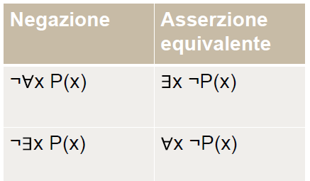

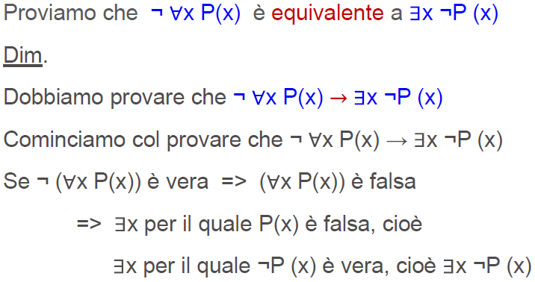 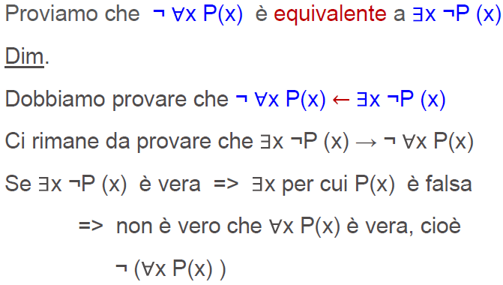

**4.11. RAPPORTI TRA QUANTIFICATORI E CONNETTIVI LOGICI**

Può accadere che: $∃$ x [P(x) ∧ D(x)] NON è lo stesso di $∃$ x P(x) ∧ $∃$ x D(x).

*Esempio*:

Consideriamo come dominio N P(x) = x è pari D(x) = x è dispari

$∃$ x [P(x) ∧ D(x)] è Falsa

$∃$ x P(x) $∧ ∃$ x D(x) è Vera

|  |
| --- |
| **Portare il quantificatore esistenziale davanti a ciascun predicato può portare ad asserzioni completamente diverse** |
| **Se in una espressione logica compaiono due espressioni logiche con quantificatori connesse con connettivi logici, è possibile muovere un quantificatore solo se la variabile legata al connettivo logico non appare nell’altra espressione logica** |

$∀$ x[ (F(x) ∨ P(x)) → $∃$ y E(x,y)] è equivalente a $∀$ x $∃$ y [(F(x) ∨ P(x)) → E(x,y) ]